附件1

继续教育专业课报名操作指南
一、申请人登录职称系统(http://www.xjzcsq.com/),点击【参加自治区评审登陆】输入个人用户名和密码登陆。登陆后选择左侧菜单【继续教育】中的【我的继续教育】，点击【新增报名】进行继续教育报名。
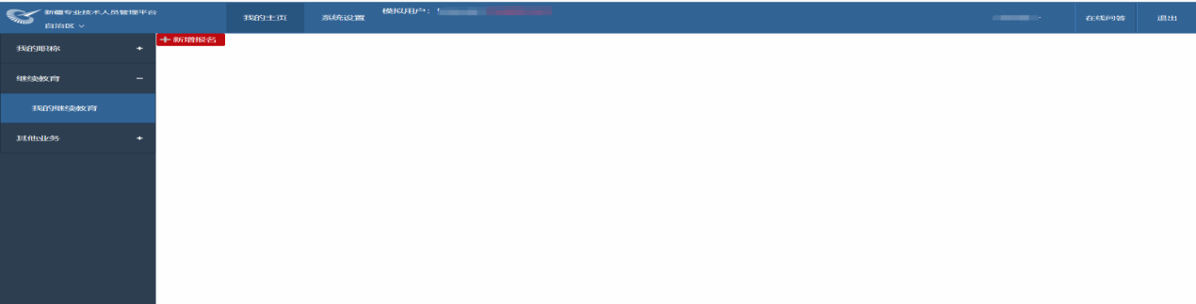
二、点击报名之后，请确认申报地区是否正确。（建筑及房地产经济专业评审委员会）
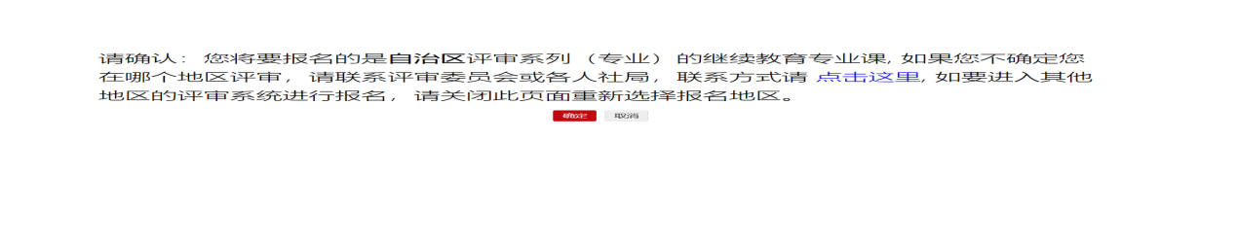
三、确定之后，选择报名的专业，之后点击我要报名。
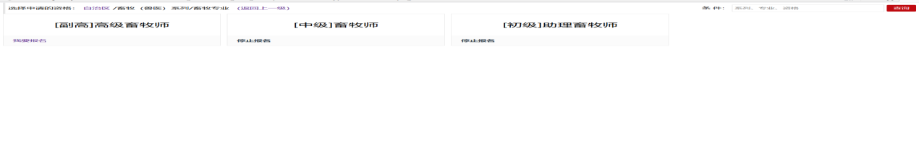
四、点击我要报名之后，跳转到信息填写页面，左侧是培训机构列表，点击选中培训机构之后，选中的培训机构边框为红色，右侧是基本信息，报写完毕之后点击下方的保存，保存完毕之后可以点击“附件”进行附件上传，上传完毕之后点击“我要提交”，报名信息将报送到所选择的培训机构。
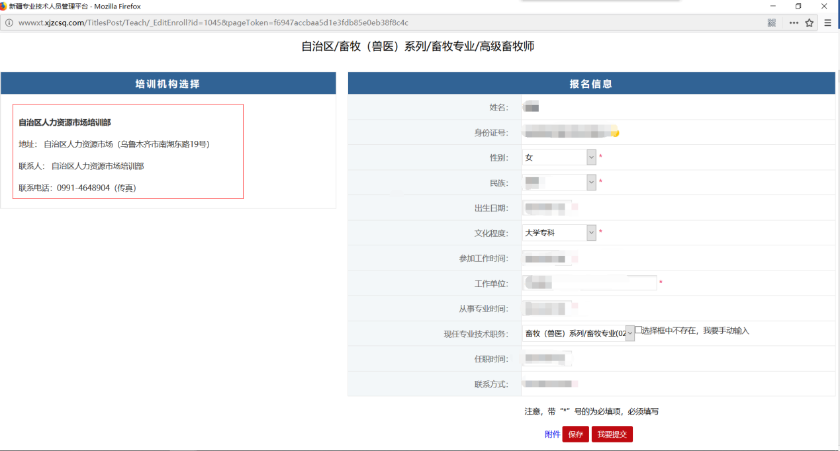
五、再次返回到“我的继续教育”，刷新页面，可以查看到个人的继续教育报名信息便可打印。
